
Hessisches Kultusministerium
Referat Z.6
E-Government-Verfahren und Geschäftsprozessmanagement
LUSD Änderungen - Release 32.0

Neben verschiedenen technischen Anpassungen an der LUSD und deren Schnittstellen stehen Ihnen mit Produktivsetzung von Release 32.0 im Januar 2019 neu folgende LUSD-Funktionalitäten zur Verfügung.
Inhalt

1 Schule 3

1.1 Schulbasisdaten > Schulstammdaten 3

1.2 Schulbasisdaten > Schulformen 3

1.3 Schulbasisdaten > Fächer 4

1.4 Personal > Personal bearbeiten – Register Stundenbilanz 4

1.5 Administration > Benutzer 4

1.6 Assistenten > UV-Planung 5
2 Schüler 5

2.1 Schülerbasisdaten > Eltern-Ansprechpartner 5

2.2 Schülerbasisdaten > Qualifikationen 6
3 Unterricht 6

3.1 Export/Import > Stundenplan/Littera 6

3.2 UV-Bearbeitung > Planung aktivieren 7

3.3 Leistungserfassung > Historische Leistungsdaten 7

3.4 Abschlüsse > Abitur 7
3.4.1 Regeländerungen für das Berufliche Gymnasium 7
3.4.2 Regeländerungen für das Abendgymnasium und Kolleg 8

3.5 Abschlüsse > FHR-Oberstufe 9

3.6 Zeugnisse > Zeugnisformulare 9
3.6.1 Abschlusszeugnis der Abendhaupt- und -realschule 9
3.6.2 Abschlusszeugnis und Bescheinigung für die Fachhochschulreife-Oberstufe 9
3.6.3 Zeugnisse der Berufsfachschule zum Übergang in Ausbildung (BÜA) 9
3.6.4 Semesterzeugnisse des Abendgymnasiums und des Kollegs 9
3.6.5 Zeugnisse der gymnasialen Oberstufe - Ausgabe von bilingualem Unterricht 10

3.7 Zeugnisse > Zeugnis erstellen – Register Zeugnis generieren 11

3.8 Datenprüfungen > Belegungsprüfung 11

3.9 Datenprüfungen > Zulassung Qualifikationsphase 11
4 Extras 12

4.1 Abfrageassistent – Datenquelle: Abgänger 12

4.2 Abfrageassistent – Datenquelle: Kandidaten 12

4.3 Aufgabenliste 12

4.4 Berichtsverwaltung 13
4.4.1 Berichte: Schüler-Noten, Zeugniskonferenzliste-Format A4/A3/Excel, Leistungshistorie, Leistungshistorie A3 und Schüler-Historie 13
4.4.2 Bericht: Anmeldung Klasse 5 14
4.4.3 Bericht: Abschluss-Elternbenachrichtigung 14
4.4.4 Bericht: Schüler-Historie 15
4.4.5 Neuer Bericht: Zusatzinformationen 15
4.4.6 Bericht: Ehemalige mit Schullaufbahn 16
4.4.7 Bericht: Unterrichtsverteilung 16

Allgemeine Hinweise
Alle verwendeten Personennamen und Leistungsdaten sind anonymisiert. Sollten sich dennoch Übereinstimmungen ergeben, sind diese zufällig und nicht beabsichtigt.
Die Bildschirm-Ausschnitte dienen lediglich der allgemeinen Darstellung des Sachverhalts und können in Inhalt und Schulform von den tatsächlich bei den Benutzern der LUSD verwendeten Daten abweichen.
Aus Gründen der besseren Lesbarkeit wird auf die gleichzeitige Verwendung männlicher und weiblicher Sprachformen verzichtet. Sämtliche Personenbezeichnungen gelten gleichwohl für beide Geschlechter.

Schule

Schulbasisdaten > Schulstammdaten
- Im Feld Genehmigte Form Ganztagsangebot steht der Eintrag Pakt für den Nachmittag zur Verfügung.
- Die Telefon- und Faxnummern der Schulen wurden auf ein einheitliches Format geändert:
+49 Vorwahl Rufnummer (z. B. +49 69 11111) bzw. bei Durchwahl +49 Vorwahl Rufnummer-Durchwahl (z. B. +49 69 11111-12).
- Das Gültig-Bis-Datum, das z. B. auf der Webseite Schule > Schulumfeld >Schulen - Register Hessen sichtbar ist, wurde in Anpassung zu den in SAP geführten Daten, vom 31.12.2999 auf den 31.12.9999 gesetzt.

Schulbasisdaten > Schulformen
Bei folgenden Schulformen wurden die Kürzel geändert:

Kürzel alt | Kürzel neu | Bezeichnung der Schulform
FS/PRA/--- | FS/GE/--- | FS - geistige Entwicklung
FS/PRA/V | FS/GE/V | FS - geistige Entwicklung Vorklasse
FS/PRA/KÖPA | FS/GE/KÖPA | FS - geistige Entwicklung - Abteilung körperliche und motorische Entwicklung
FS/ERZ/--- | FS/EMS/--- | FS - emotionale und soziale Entwicklung
FS/ERZ/R | FS/EMS/R | FS - emotionale und soziale Entwicklung mit Realschulziel
FS/ERZ/V | FS/EMS/V | FS - emotionale und soziale Entwicklung Vorklasse
FS/ERZ/KREA | FS/EMS/KREA | FS - emotionale und soziale Entwicklung - Abteilung kranke Schülerinnen und Schüler

Die alten Kürzel werden mit der Produktivsetzung des neuen Releases automatisch durch die neuen Kürzel ersetzt.

 | Schulen, die auf der Webseite Schule > Schulbasisdaten >Schulformen eigene Kürzel vergeben haben, sollten prüfen, ob Anpassungen erforderlich sind.

Schulbasisdaten > Fächer
Nachstehende Fächer wurden umbenannt.

 | Bei Schulen, die eines der umbenannten Fächer – zur Abbildung des Unterrichts im beruflichen Gymnasium entsprechend der OAVO 2018 – bereits zugeordnet haben, werden die alten Fachkürzel und –bezeichnungen mit dem Releasewechsel automatisch ersetzt.

Kürzel alt | Fachbezeichnung alt | Kürzel neu | Fachbezeichnung neu
WTEC | Werkstofftechnik | TKWT | Technische Kommunikation und Werkstofftechnik
MIBI | Mikrobiologie | TKMB | Technische Kommunikation und Mikrobiologie
LEMP | Lebensmittelproduktion | PLEP | Praxis der Lebensmittelproduktion

Personal > Personal bearbeiten – Register Stundenbilanz
Im Bereich Erhöhungen/Minderungen stehen folgende Gründe neu zur Verfügung:

Kürzel neu | Bezeichnung
HAUS | häusl. Sonderunterricht | Häuslicher Sonderunterricht, der über die Zuweisung hinaus geleistet wird
UBUS | UBUS-Unt.begl.Unterst.Soz.päd | Unterrichtsbegleitende Unterstützung durch sozialpädagogische Fachkräfte auf Stelle einer Lehrkraft

Administration > Benutzer
In der jüngeren Vergangenheit wurden bei der Neuanlage von Benutzern ein Umlaut oder ein Eszett im Nachnamen bei der Generierung des Benutzernamens als "x" dargestellt. Mit Produktivsetzung von R32 ist dieser Fehler behoben.
 | So kann ein LUSD-Administrator der Schule einen fehlerhaften Benutzernamen korrigieren:  Löschen Sie auf der Webseite Schule > Administration > Benutzer den betroffenen Benutzer.  Fügen Sie den Benutzer neu hinzu.  Ordnen Sie auf der Webseite Schule > Administration > Benutzerberechtigungen das Benutzerprofil erneut zu.

Assistenten > UV-Planung
Viele Webseiten des Assistenten entsprechen den Webseiten der aktiven UV.
Um Verwechslungen zu verhindern, sind ab sofort alle Webseiten des Assistenten mit einem roten Rahmen umgeben.
Beispielseite:
Webseite Stundentafel  UV-Planungsassistent | Webseite Stundentafel  aktive UV
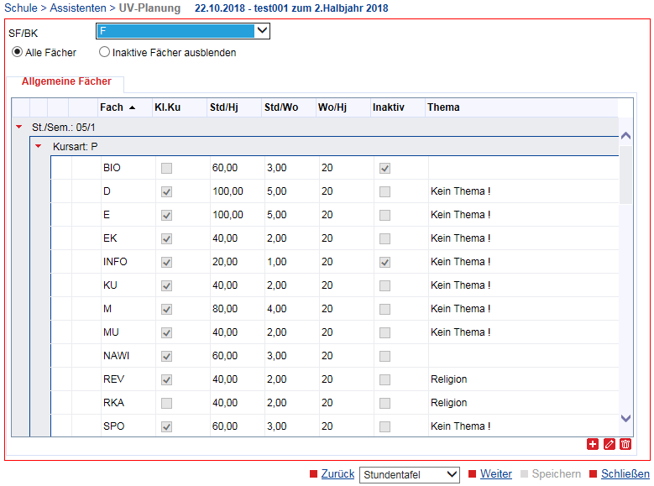 | 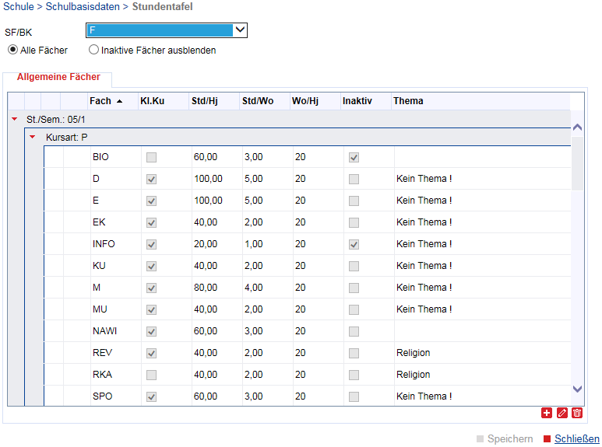

Schüler

Schülerbasisdaten > Eltern-Ansprechpartner
Für Eltern und Ansprechpartner kann nun auch das Merkmal sorgeberechtigt gepflegt werden.
Das Häkchen in diesem Kontrollkästchen bewirkt, dass die Ausgabe der Ansprechpartner in Berichten flexibilisiert wird, z.B. aktuell bei dem Bericht Anmeldung Klasse 5 ( Kapitel 4.4.2).

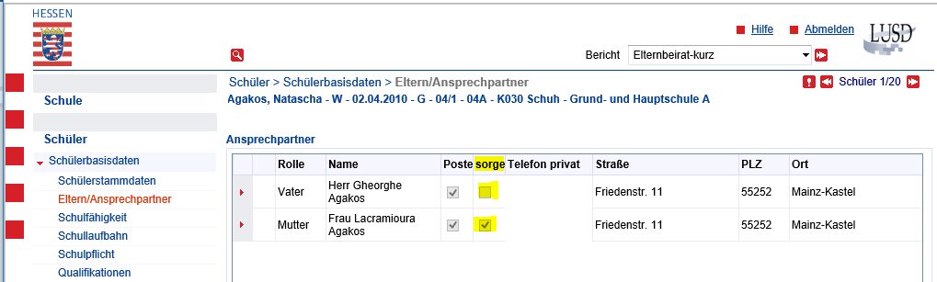

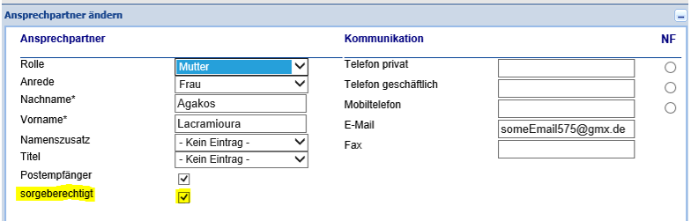

Schülerbasisdaten > Qualifikationen
Auf der Webseite Schüler > Schülerbasisdaten > Qualifikationen heißt die Bezeichnung des Datumsfeldes in den Dialogen Abschluss hinzufügen und Abschluss bearbeiten nun Datum des Abschlusses.
Damit wird klargestellt, dass in dieses Feld das Datum einzutragen ist, an dem der Abschluss tatsächlich erreicht wurde, und nicht das Datum, an dem die Bearbeitung erfolgte.
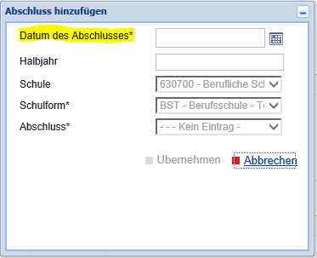

Unterricht

Export/Import > Stundenplan/Littera
Auf der Webseite Unterricht > Export / Import > Stundenplan / Littera wurde die Anordnung der Register getauscht. Der Fokus nach dem Aufruf der Seite liegt jetzt auf dem Register Export.

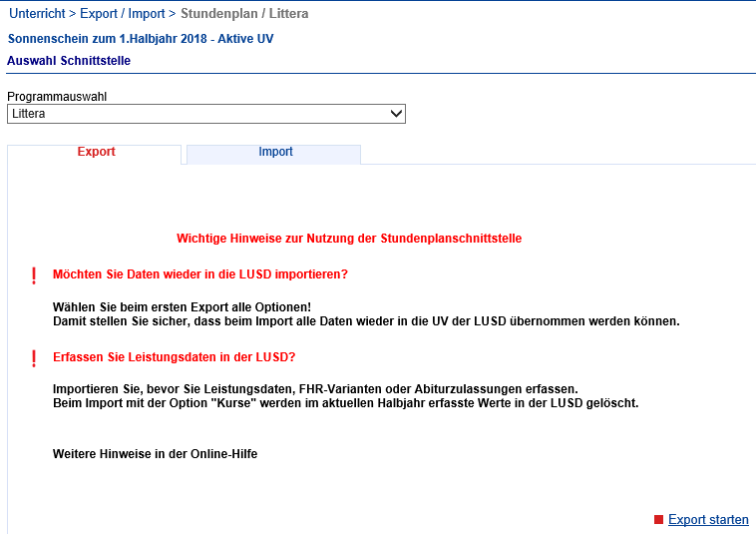

UV-Bearbeitung > Planung aktivieren
Ihre Planungsvariante aktivieren Sie auf der Webseite Unterricht > UV-Bearbeitung > Planung aktivieren.
Die Tabelle zeigt nun in der ersten Spalte an, welche Planungsvariante mit Prio 1 ausgewiesen ist.
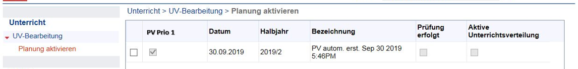

Leistungserfassung > Historische Leistungsdaten
Für ehemalige Schüler, die an keiner anderen Hessischen Schule aktiv sind, wurde eine Bearbeitung aller Register für das aktuelle Halbjahr ermöglicht.
Dadurch können Daten (Gesamtnoten, Projektprüfung etc.) zum Beispiel für Abgangszeugnisse auch nach der Ehemalig-Setzung korrigiert bzw. ergänzt werden

Abschlüsse > Abitur

Regeländerungen für das Berufliche Gymnasium
Nachstehende Fächer werden in dem Register Prüfungsfächer automatisch als Prüfungsfach 2 angezeigt. Voraussetzung ist, dass der Schüler das Schwerpunktfach von Q1 an als Leistungskurs belegt hat.
Die rot gekennzeichneten Fächer werden erst für das Abitur 2021 relevant, da die zugehörigen Schulformen erst seit Beginn des Schuljahre 2018/19 angeboten werden bzw. die Änderungen mit der neuen OAVO 2018 gültig wurden. (SF/BK ohne Änderungen sind nicht aufgeführt.)
Betroffene SF/BK | Bisheriger Zustand | Neuer Zustand
BGYM/BEIN/PRIN | - | Praktische Informatik (PRIN)
BGYM/GESO/* | Gesundheitslehre (GELE)  Pädagogik (PÄDA) | Erziehungswissenschaft (ERWI)  Gesundheitslehre (GELE)  Pädagogik (PÄDA)
BGYM/TECH/* | Technikwissenschaft (TEWI) | Bautechnik (BAUT)  Biologietechnik (BIOT)  Chemietechnik (CHET)  Datenverarbeitungstechnik (DAVE)  Elektrotechnik (ELET)  Gestaltungs- und Medientechnik (GEME)  Maschinenbau (MASB)  Maschinenbautechnik (MABT)  Mechatronik (METR)  Physiktechnik (PHYT)  Schwerpunktübergr.  Datenverarbeitungst./Elektrot. (SÜDE)  Technische Informatik (TEIN)  Technikwissenschaft (TEWI)  Umwelttechnik (UMTE)
BGYM/WIRT/---- | Wirtschaftsl., insb.Betriebswirtschaftsl. (WIBE) | Wirtschaftsl., insb. Betriebswirtschaftsl.  …(WIBE)  Wirtschaftslehre (WILE)
Im Vorgriff auf das Abitur 2021 wurden auch folgende Änderungen vorgenommen:
Diese Fächer dürfen im Beruflichen Gymnasium (BGYM) nicht Prüfungsfächer sein:
Kürzel | Fachbezeichnung
ETRO | Elektronik
ITEC | Informationstechni
KOSL | Konstruktionslehre
LPBT | Laborpraxis Biologietechnik
LPCT | Laborpraxis Chemietechnik
MTTS | Mechatronische Teilsysteme
METP | Medientechnik und –produktion
PRT | Produktionstechnik

Ebenfalls im Vorgriff auf das Abitur 2021 wurden auf Grundlage der OAVO 2018 die schwerpunkt-bezogenen Grundkursfächer angepasst. Von diesen Fächern sind jeweils 4 Kurse zu belegen und davon 2 einzubringen. (SF/BK ohne Änderungen sind nicht aufgeführt.)
SF/BK | Fach
BGYM/BEIN/PRIN | Informationstechnik (ITEC)
BGYM/ERNÄ/---- | Ernährungsökonomie (ERÖK)
BGYM/GESO/ERWI | PSY
BGYMTECH/BAUT | - Konstruktionslehre (KOSL)
BGYMTECH/BIOT | - Laborpraxis Biologietechnik (LPBT)
BGYM/TECH/CHET | - Laborpraxis Chemietechnik (LPCT)
BGYM/TECH/ELET | - Elektronik (ETRO)
BGYM/TECH/GEME | - Medientechnik und –produktion (METP)
BGYM/TECH/MABT | - Produktionstechnik (PRT)
BGYM/TECH/METR | - Mechatronische Teilsysteme (MTTS)

Regeländerungen für das Abendgymnasium und Kolleg
Das Fach Geschichte ist Hauptfach und gehört zum Aufgabenfeld 2. Die Zulassung zum Abitur erfolgt, wenn im Kolleg vier Kurse Geschichte eingebracht bzw. wenn im Abendgymnasium zwei Kurse Geschichte eingebracht werden.

Abschlüsse > FHR-Oberstufe
Die Webseite ist nun auch für die Schulform Kolleg (KO) freigeschaltet.
Das Regelwerk berücksichtigt die Änderungen der OAVO 2018.
Speziell werden die Einschränkungen auf zwei unmittelbar aufeinanderfolgende Halbjahre auf das einzelne Fach bezogen. Leistungen aus wiederholten Halbjahren können nicht eingebracht werden.
 | Hinweis  Ein Halbjahr gilt nur dann als wiederholt, wenn in dem neuen Halbjahr Noten eingetragen wurden.

Zeugnisse > Zeugnisformulare

Abschlusszeugnis der Abendhaupt- und -realschule
Auf Seite 2 des Zeugnisses wird nun die Semesternote [H2] und [R4] ohne Verrechnung mit der Prüfungsleistung ausgegeben.
Die Endnoten auf Seite 3 werden wie bisher mit Verrechnung der Prüfungsleistung ausgegeben.

Abschlusszeugnis und Bescheinigung für die Fachhochschulreife-Oberstufe
Nach dem Abgangszeugnis für die Q-Phase können jetzt auch das Zeugnis für die Fachhochschulreife sowie die Bescheinigung über den schulischen Teil der Fachhochschulreife gedruckt werden. Dazu wählen Sie im Dialog Zuweisung bearbeiten im Feld 3. Zeugnis den Eintrag "FHR-Bescheinigung u. -Zeugnis" aus. Nach der Generierung liegen das Zeugnis und die Bescheinigung in einem Dokument vor.

Zeugnisse der Berufsfachschule zum Übergang in Ausbildung (BÜA)
Mit dem neuen Release stehen in der Schulform BÜA neue bzw. abgeänderte Zeugnisse zur Verfügung.
- Die Halbjahreszeugnisse unterscheiden sich in Jahrgangsstufe 10 und 11.
- Es steht für beide Jahrgangstufen jeweils ein Schulwechselzeugnis zur Verfügung.
Dieses Zeugnis wird benötigt, da in dieser Schulform Schülerinnen und Schüler innerhalb eines Schuljahres zwischen den kooperierenden Schulen wechseln können.
- In Abgangs- und Abschlusszeugnissen wird unabhängig von eventuellem Schulwechsel als Datum des Schulbeginnes immer das erste Datum des Eintritts in diese Schulform genommen

Semesterzeugnisse des Abendgymnasiums und des Kollegs
In den Semesterzeugnissen des Abendgymnasiums und des Kollegs erscheint im Unterschriftenblock an Stelle der Bezeichnung Beratungslehrer/Beratungslehrerin oder Klassenlehrer/Klassenlehrerin nun die Bezeichnung Tutor/Tutorin.

Zeugnisse der gymnasialen Oberstufe - Ausgabe von bilingualem Unterricht
In Halbjahres- und Abgangszeugnissen werden Kurse mit den Kursoptionen G oder H mit einem entsprechenden Zusatz ausgegeben.
Beispiele:
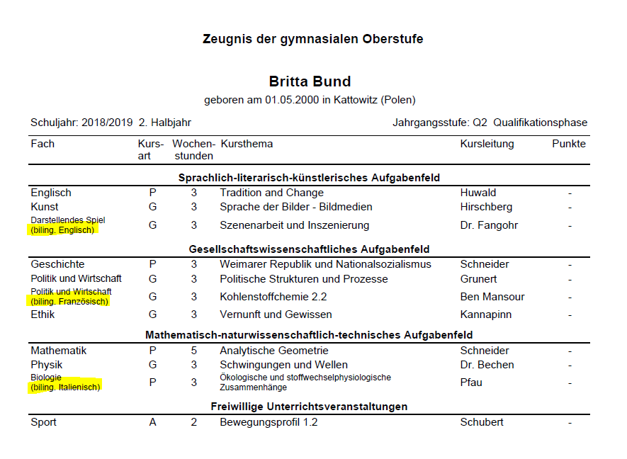
Abb. 1 Halbjahreszeugnis
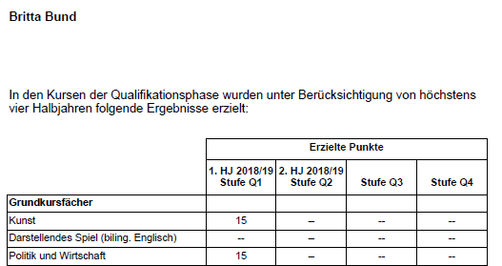
Abb. 2 Abgangszeugnis Q-Phase

Zeugnisse > Zeugnis erstellen – Register Zeugnis generieren
In allen Schulformen ist auf der Webseite Unterricht > Zeugnisse > Zeugnis erstellen - Register Zeugnis generieren das Kontrollkästchen Duplikate drucken entfernt worden.
Zweitschriften sind in einem zweiten Druckdurchgang (ggfs. auf einfacherem Papier) durchzuführen. Der bisher verwendete Aufdruck Duplikat entsprach nicht der VOGSV.

Datenprüfungen > Belegungsprüfung
Die Belegungsprüfung wurde an die Vorgaben der neuen OAVO angepasst. Insbesondere im beruflichen Gymnasium waren Änderungen erforderlich. Folgende Anpassung wurden u.a. durchgeführt:
- Es wird auf die neuen fachrichtungs- bzw. schwerpunktbezogenen Fächer geprüft.
- In der Einführungsphase wird auf die Belegung von 3 fachrichtungs- bzw. schwerpunktbezogenen Fächern geprüft (z.B. bei BGYM/ERNÄ/---- auf die Fächer Ernährungslehre, Ernährungsökonomie und Praxis der Lebensmittelproduktion).
- In der Einführungsphase wird bei Schulformen, in denen bisher Biologie, Chemie und Physik zu belegen waren, geprüft, ob mindestens 2 dieser Naturwissenschaften belegt werden.

Datenprüfungen > Zulassung Qualifikationsphase
Die mit der Novellierung der OAVO im beruflichen Gymnasium eingeführten neuen Fächer wurden in die Ausgleichsregeln aufgenommen.
Liegen im fachrichtungsspezifischen Schwerpunktfach < 5 Punkte vor, ist kein Ausgleich möglich.

Extras

Abfrageassistent – Datenquelle: Abgänger
Um den Prozess des Übergangs von Stufe 4 nach Stufe 5 zu unterstützen, wurden für die Datenquelle Abgänger folgende Felder hinzugefügt:
- Schüler_Förderung_Sonderpädagogisch
- Schüler_Schule_Name
- Schüler_Schule_Nr
- Schüler_Widerspruch_Elternbenachrichtigung
- Sonderpädagogische_Förderung_Förderungsart
- Sonderpädagogische_Förderungen_bis
- Sonderpädagogische_Förderungen_von

Abfrageassistent – Datenquelle: Kandidaten
Um Fehlinformationen zu vermeiden, wurden für die Datenquelle Kandidaten einige Felder umbenannt:

Feldname alt | Feldname neu
Schüler_Stammschule_Name | Schüler_Schule_Name
Schüler_Stammschule_Nr | Schüler_Schule_Nr
Schüler_Stammschule_Ort | Schüler_Schule_Ort
Schüler_Stammschule_Straße | Schüler_Schule_Straße
Schüler_Stammschule_Telefon | Schüler_Schule_Telefon

Aufgabenliste
Der wiederkehrende und insbesondere bei Schulen mit mehreren Schulformen lästige Aufgabenlisteneintrag "Innerhalb der Konfiguration der Zeugnisformulare für die Bildungskombinationunterschulform x fehlen Einträge." wurde abgeschaltet.

Berichtsverwaltung

Berichte: Schüler-Noten, Zeugniskonferenzliste-Format A4/A3/Excel, Leistungshistorie, Leistungshistorie A3 und Schüler-Historie
Die Darstellung der Notenpunkte (für die Fachoberschule) für die Gesamtnote Beruflicher Bereich (GesNBer) und die Gesamtnote Wahlpflichtunterricht (GesNWP) wurde angepasst. (Beispiele siehe unten stehende Abbildungen)
Noten werden wie bisher dargestellt. Verwechselungen der beiden Notentypen sind nun nicht mehr möglich.
Im Bericht Schüler-Historie wurde auch die Darstellung der Noten angepasst (Komma und eine Nachkommastelle wie in den anderen Berichten).
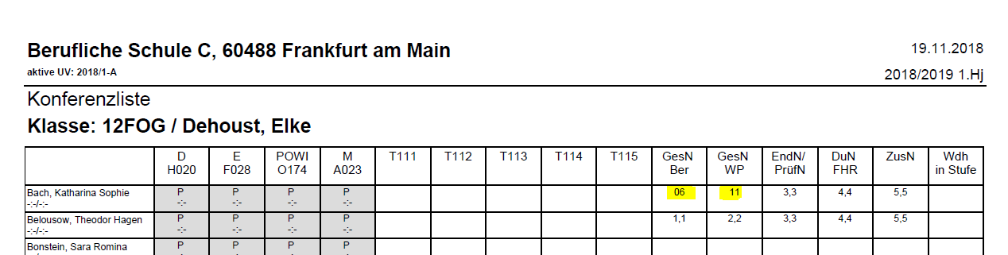
Abb. 3 Bericht: Zeugniskonferenzliste

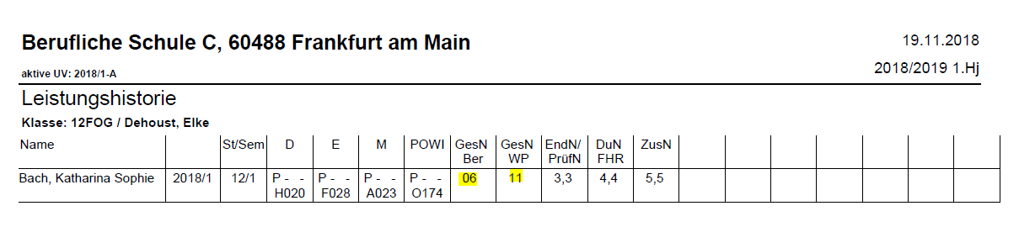
Abb. 4 Bericht: Leistungshistorie

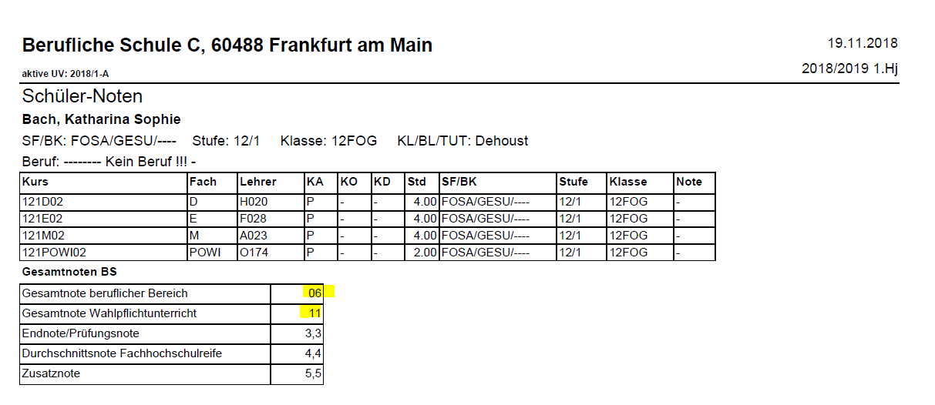
Abb. 5 Bericht: Schüler-Noten

Bericht: Anmeldung Klasse 5
Die Steuerung, welche Ansprechpartner in den Bereich Sorgeberechtigte des Berichts übernommen werden, wurde geändert. Im Bereich Sorgeberechtigte erscheinen nun folgende Personen:
- Die Personen, die auf der Webseite Eltern/Ansprechpartner als sorgeberechtigt gekennzeichnet sind ( siehe Kapitel 2.1).
Falls mehr als zwei Sorgeberechtigte vorhanden sind, werden die - bezogen auf den Nachnamen - alphabetisch ersten beiden ausgegeben.
- Falls kein Ansprechpartner als sorgeberechtigt gekennzeichnet ist, werden - wie bisher - die Postempfänger in das Formular eingefügt.
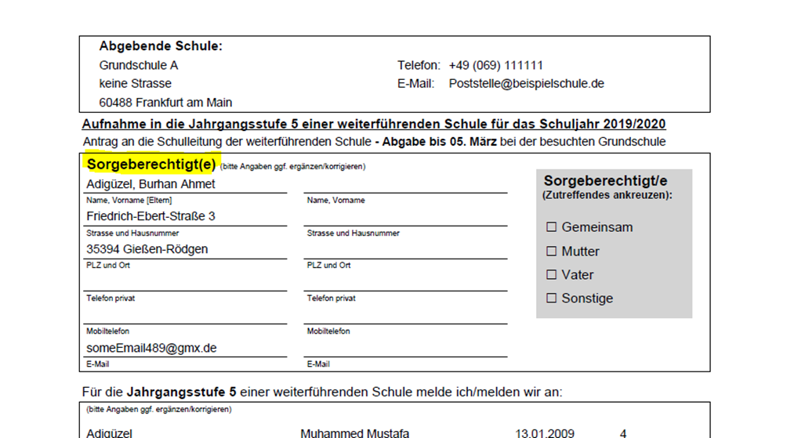
Abb. 6 Bericht: Anmeldung Klasse 5

Bericht: Abschluss-Elternbenachrichtigung
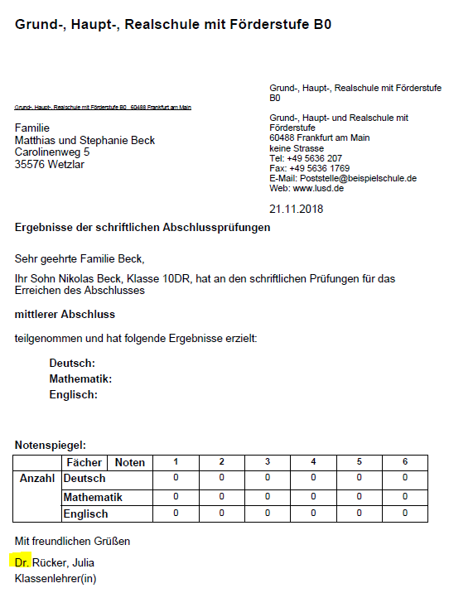 | Ein eventueller Titel des Klassenlehrers  wird im Bericht mit ausgegeben.

Bericht: Schüler-Historie
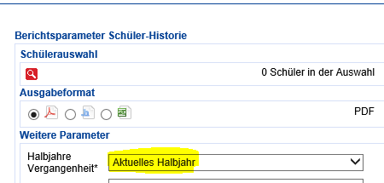 | Um mögliche lange Laufzeiten bei der Berichtsgenerierung zu verhindern, wurde für diesen Bericht im Bereich Weitere Parameter die Standardbelegung für das Feld Halbjahre Vergangenheit* von Alle geändert in Aktuelles Halbjahr.

Neuer Bericht: Zusatzinformationen
Mit diesem neuen Bericht können die auf der Webseite Schüler > Schülerbasisdaten > Zusatzinformationen gepflegten Daten ausgeben werden. Er befindet sich unter Schüler > allg. Listen.
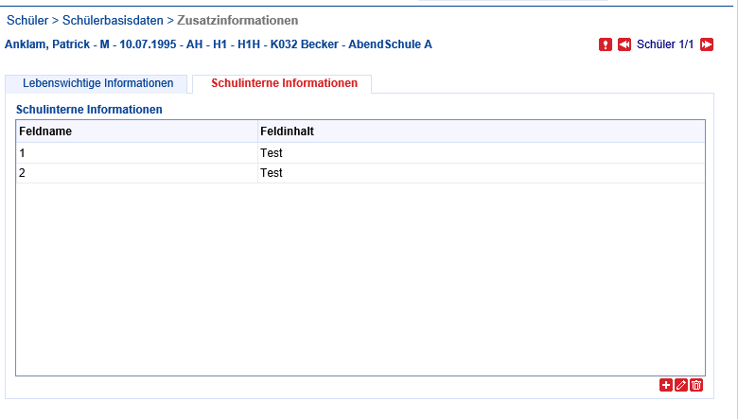
Abb. 7 Seite Schüler > Schülerbasisdaten > Zusatzinformationen

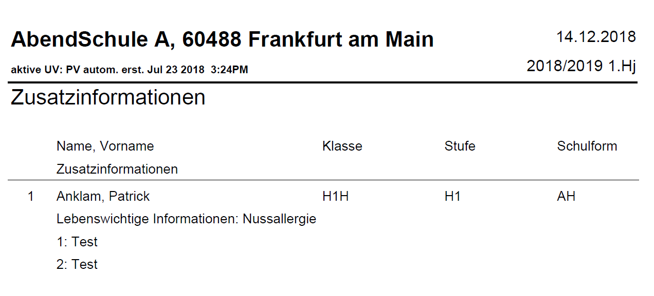
Abb. 8 Berichtsausgabe

Bericht: Ehemalige mit Schullaufbahn
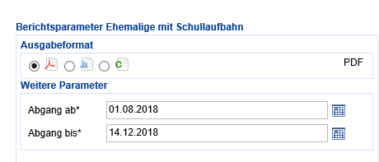 | Um mögliche lange Laufzeiten bei der Berichtsgenerierung zu verhindern, wurde für diesen Bericht im Bereich Weitere Parameter die Standardbelegung geändert. Bisher waren die Felder standardmäßig leer.  Im Feld Abgang ab*  steht nun standardmäßig der 01.08. des jeweiligen Jahres (Schuljahresbeginn).  Im Feld Abgang bis* steht das aktuelle Datum.

Bericht: Unterrichtsverteilung
Der Bericht Unterrichtsverteilung
- enthält nun auch die Angaben zur Stundenverteilung der Betreuungsangebote
- enthält am Ende eine summarische Aufstellung von
- Kursstunden
- Lehrerstunden in Kursen
- Stunden der Betreuungsangebote
- Lehrerstunden in Betreuungsangeboten
- Anzahl aller Kurse und Betreuungsangebote
- enthält im Kopfzeilenbereich nun eine Angabe entweder zur aktiven UV mit dem Namen der UV oder zur Planungsvariante mit dem Namen der Planungsvariante
- kann im Format PDF, HTML und CSV erstellt werden.

Einträge, die schulform-, stufen- oder klassenübergreifend sind, werden auf der jeweiligen Gliederungsebene bzw. Spalte mit dem Kürzel ÜG zusammengefasst bzw. gekennzeichnet.

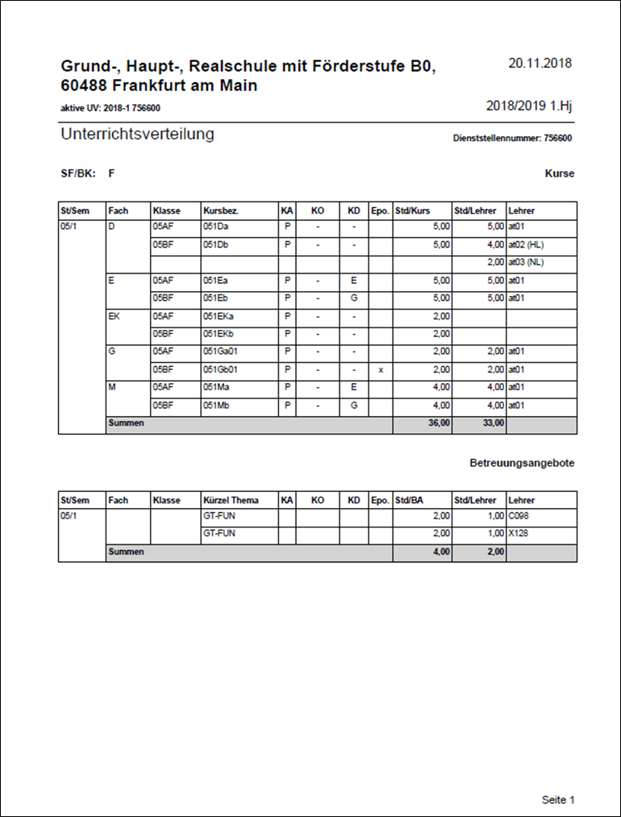
Abb. 9 Bericht Unterrichtsverteilung im PDF-Format: erste Seite
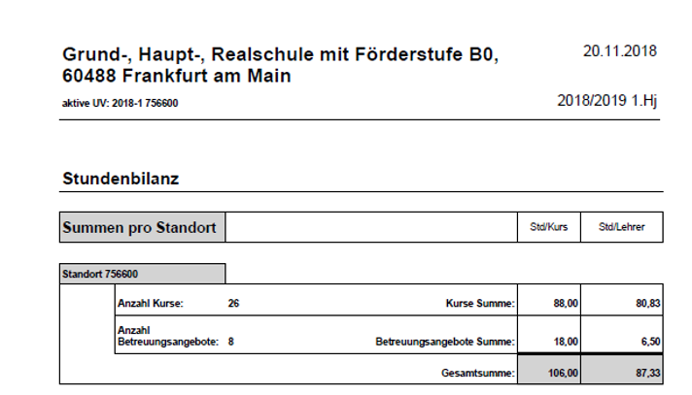
Abb. 10 Bericht Unterrichtsverteilung im PDF-Format: letzte Seite

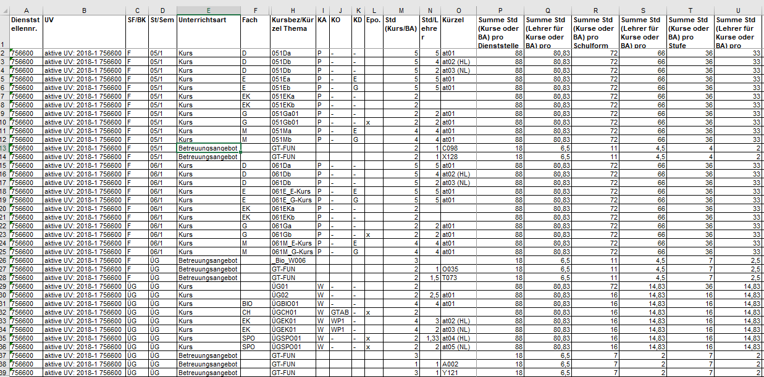
Abb. 11 Bericht Unterrichtsverteilung im CSV-Format
 | Hinweis zur Summenbildung in der CSV-Ausgabe  Aus technischen Gründen lässt sich zurzeit nicht verhindern, dass bei einem Kurs mit mehreren Kurslehrern die Stundensumme in der Spalte Std (Kurs/BA) bei jedem Kurslehrer angezeigt wird (= die beispielhaft gelb hinterlegte Stundenzahl).  Wenn Sie die Stundensumme in der Spalte Std (Kurs/BA) bilden, darf die Stundenzahl eines solchen des Kurses nur einfach gezählt werden!.

